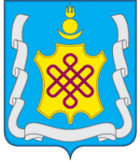

АДМИНИСТРАЦИЯ МУНИЦИПАЛЬНОГО РАЙОНА «АГИНСКИЙ РАЙОН»

ПОСТАНОВЛЕНИЕ

02 октября 2018 г. №353

п. Агинское

О проведении месячника правовых знаний в муниципальном районе «Агинский район»

В целях профилактики правонарушений среди несовершеннолетних, жестокого обращения с несовершеннолетними, правового и нравственного воспитания подростков, администрация муниципального район «Агинский район» постановляет:

- Провести месячник правовых знаний по профилактике правонарушений и формированию здорового образа жизни среди несовершеннолетних в общеобразовательных учреждениях муниципального района «Агинский район» с 09 октября по 10 ноября 2018 года;
- Комитету образования администрации муниципального района «Агинский район» организовать проведение месячника правовых знаний в образовательных организациях;
- Рекомендовать руководителям образовательных организаций утвердить планы проведения месячника правовых знаний в учреждениях;
- Контроль за исполнением настоящего постановления оставляю за собой.
- Настоящее постановление вступает в силу со дня его подписания.

И.о главы муниципального района
«Агинский район» Д.М. Дугарова

